Яблоко
1. Рисуем окружность.
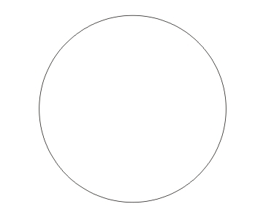
2. Преобразовываем в кривые и с помощью инструмента Форма немного корректируем.
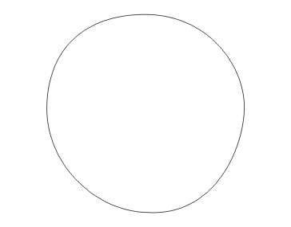
3. Заливаем Радиальной заливкой, не забудьте убрать контур.
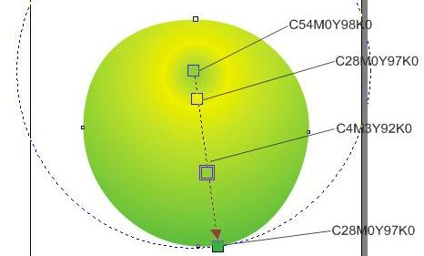
4. Рисуем еще две окружности.
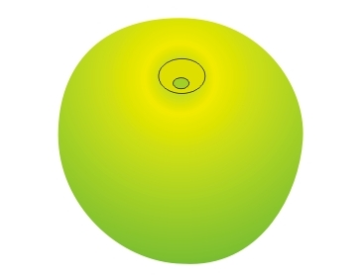
Маленькая залита C28M0Y97K0, большая – C9M5Y95K0.
5. Применяем к ним Интерактивное перетекание, НЕ ЗАБУДЬТЕ УБРАТЬ КОНТУР.
6. Копируем главную окружность и заливаем дубликат Текстурной заливкой.
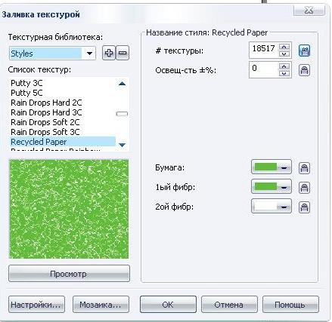
7.Накладываем его(дубликат) и применяем к нему радиальную Интерактивную прозрачность.
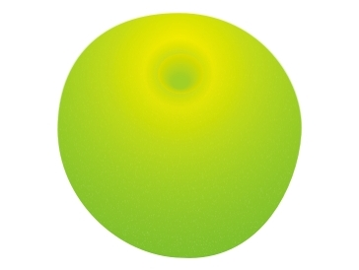
Так мы пытались добиться реалистичности шкурки.
8. Делаем палочку. Выбираем инструмент Живопись.
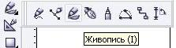
И применяем такие настройки:
9. Рисуем палочку, заливаем.
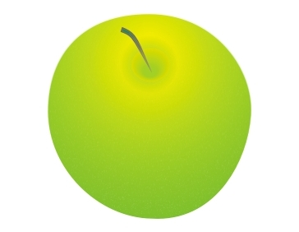
10. Рисуем несколько произвольных фигур – блики. Заливаем их белым цветом, убираем контур.
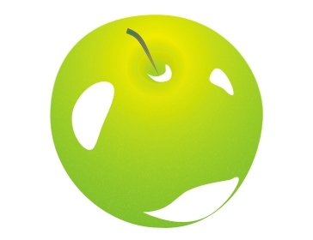
12. Применяем к ним Интерактивную прозрачность, делая их чуть видимыми.
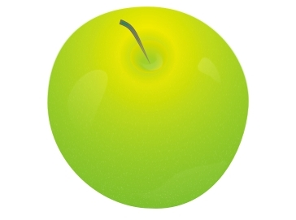
13. В конце добавляем тень и можно пририсовать листик.
Вот конечное яблочко:
